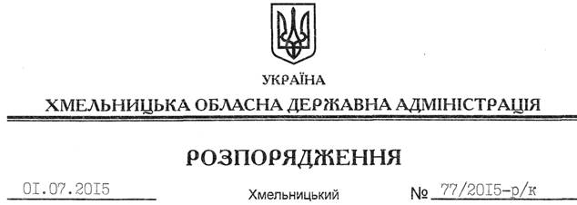

Про призначення В.Мартинюка

Відповідно до статті 6 Закону України “Про місцеві державні адміністрації”, статей 15, 19, 26 Закону України “Про державну службу”, постанови Кабінету Міністрів України від 1 грудня 1994 року № 804 “Про затвердження Положення про порядок стажування у державних органах”:
1. Призначити Мартинюка Віталія Миколайовича на посаду начальника відділу взаємодії з правоохоронними органами та оборонної роботи апарату обласної державної адміністрації з посадовим окладом згідно зі штатним розписом як такого, що успішно пройшов стажування.
Підстава: заява В.Мартинюка від 23.06.2015 року, матеріали стажування
2. Присвоїти В.Мартинюку дев’ятий ранг державного службовця.

Голова адміністрації М.Загородний

